枣庄市2011年初中地理学业考试
地球围绕着地轴旋转，叫做地球的自转。据此完成1～3题。
1．下列四幅示意图，能够正确表示地球自转方向的是
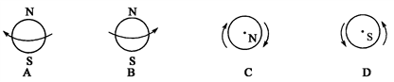
2．地球自转的周期是
A．一天 B．一周 C．一月 D．一年
3．下列地理现象，能够证明地球自转的是
A．昼夜更替 B．四季变化 C．极昼极夜 D．昼夜长短变化
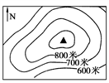
4．读右面的等高线地形图，估计山峰的海拔可能是
A．850米
B．950米
C．1050米
D．无法判断
5．2011年3月26日20点30分至21点30分，我国85座城市参与了“地球1小时”活动。在这一小时里，熄灭电灯、关闭电源，倡导通过节约能源，进而减少二氧化碳的排放。开展此项活动的主要目的是敦促人类
A．减少城市的光污染 B．防止臭氧层被进一步破坏
C．消除酸雨现象 D．缓解全球变暖的趋势
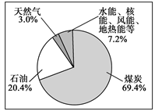
右图是我国2006年一次能源消费结构图（一次能源指在自然界现成存在，不改变其形态就可直接取用的能源）。读图完成6～7题。
6．在我国一次能源消费结构中，所占比重最大的是
A．煤炭 B．石油
C．天然气 D．其它
7．下列属于非可再生资源的是
A．水能 B．核能
C．风能 D．地热能
不同的地区和国家自然环境不同，历史文化背景千差万别，社会经济发展水平也各不相同。据此完成8～11题。
8．南极地区是自然资源的大宝库，下列哪一项描述不符合南极地区的情况
A．它储存有大量的固体淡水资源 B．它的地下埋藏着丰富的矿产资源
C．它分布有大片的亚寒带针叶林 D．它的周围生活着许多珍贵的海洋生物
9．“骑在羊背上的国家”、“坐在矿车上的国家”是指
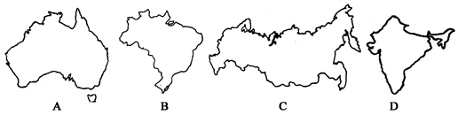
10．美国是世界上高新技术产业最发达的国家，其最大的高新技术产业中心“硅谷”位于
A．纽约 B．休斯敦 C．洛杉矶 D．旧金山
11．中东地区冲突不断，成为世界热点地区的主要原因有
①战略位置重要 ②石油争夺 ③领土和水资源争端 ④民族和宗教矛盾
A．① B．①② C．①②③ D．①②③④
12．山脉构成了我国地形的“骨架”，也往往成为重要地形区的分界线。下列山脉与其两侧地形区的组合正确的是
A．内蒙古高原——太行山——东北平原 B．柴达木盆地——天山——塔里木盆地
C．四川盆地——巫山——长江中下游平原 D．黄土高原——秦岭——华北平原
下图展示的是我国两种农业生产活动的场景。读图完成13～14题。
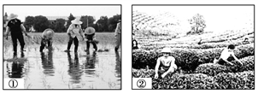
13．①、②所示的农业生产活动分别是
A．①种小麦 ②摘棉花 B．①插稻秧 ②采茶叶
C．①种青稞 ②摘大豆 D．①种玉米 ②植桑养蚕
14．①、②两种农业生产活动常见于我国的
A．北方地区 B．南方地区 C．西北地区 D．青藏地区
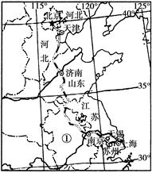
2011年6月世界上标准最高、一次建成最长、速度最快的京沪高速铁路正式开通运营。读右图完成15～17题。
15．京沪高速铁路穿过的①省的简称是
A．鄂 B．浙
C．皖 D．豫
16．京沪高速铁路连接我国哪两大工业基地
A．辽中南和沪宁杭 B．京津唐和珠三角
C．辽中南和珠三角 D．京津唐和沪宁杭
17．京沪高速铁路全长1318千米，桥梁长度就达到1061千米，占了全线长度的80%。全线优先采用以桥代路的建设方式，其目的主要是为了
A．节约宝贵的土地资源
B．保证运输的安全畅通
C．给野生动物迁徙预留通道
D．适应沿线地区河网密布的状况
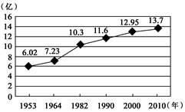
18．右图是根据我国六次人口普查公布的数据绘制的人口增长曲线。据图判断：我国当前人口数量变化的特点是
A．人口总量开始减少
B．人口总量增加的速度越来越快
C．人口总量仍在增加，但增长速度开始放缓
D．人口总量仍在增加，但增长速度开始快速下降
37.连线题。近年来，中国、俄罗斯、印度、巴西的经济发展取得了巨大的成就，被誉为“金砖四国”。请将四个国家与其对应的国情以及经济发展特点的连线补充完整。（6分）
A．热带雨林最广 ①中 国 a．制造业发达
B．人口数量最多 ②俄罗斯 b．软件产业领先
C．语言种类最多 ③印 度 c．重工业发达
D．领土面积最大 ④巴 西 d．农矿产品出口量大
A——④，B——①——a，③——b，D——②——c

38．图说地理。下图为我国东北某区域图，解读图中的地理信息，判断正误。正确的在括号内打“√”，错误的打“×”。（6分）
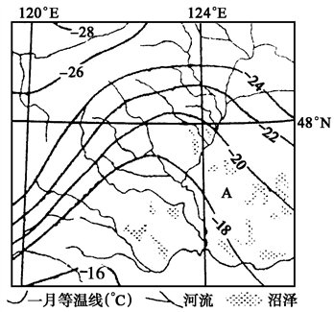
（1）该区域一月气温普遍较低，且由南向北逐渐降低。 （√ ）
（2）该区域河流众多，一年四季可以通航，航运价值很大。 （× ）
（3）该区域降水丰富，属于我国的湿润地区。 （× ）
（4）Ａ地区地处平原，以黑土地为主，土壤肥沃。 （√ ）
（5）Ａ地区沼泽面积广大，应该因地制宜开挖渔塘，大力发展淡水养殖业。（×）
（6）Ａ地区是我国重要的商品粮基地，主要种植春小麦、玉米等农作物。 （√ ）
39．阅读分析祖国宝岛——台湾岛有关信息资料，结合已学过的地理知识，归纳该岛相关的区域地理特征。（10分）
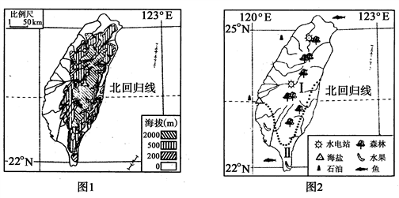
某年台湾岛内产业部门及经济统计资料（部分）
产业部门 | 第一产业 | 第二产业 | 第三产业
占岛内生产总值（％） | 1.8 | 30.4 | 67.8
岛内生产总值（亿美元） | 2960
外贸总额（亿美元） | 2710
主要工业品产量 | 成衣1598万打，人造纤维333万吨，监视器422万台，电脑主板4672万片，便携式电脑1051万台，手机3068万部，电子电容器1991亿只，印刷电路板1.19亿平方米，钢坯1764万吨，汽车39万辆
（1）地理位置：台湾岛东临太平洋，西隔台湾海峡与祖国大陆相望。
（2）自然特征：
①从图1可看出：台湾岛地形以山地为主，台湾山脉集中分布在岛的中部和东部。
②从图2可看出：台湾岛主要分布有Ⅰ和Ⅱ两种气候类型，其中气候类型Ⅰ是亚热带季风气候。
③台湾岛内自然资源种类多样，除了森林、水果、鱼类、海盐、石油外，由于地形和气候的原因，还蕴藏着水能（或水力） 资源。
④台湾岛自然灾害频繁，每年6月～10月常常遭受台风（气象灾害）侵袭。
（3）经济特征：
①台湾岛内产业比重最大的是第三产业。该年外贸总额占生产总值90（90～92区间即可）％以上，说明岛内经济对外依赖程度高 。
②产品种类多、技术含量高，在出口贸易中占重要地位的工业部门是B 。
A．纺织 B．电子信息 C．钢铁 D．汽车
40．读图1和图2，完成下列问题。（10分）
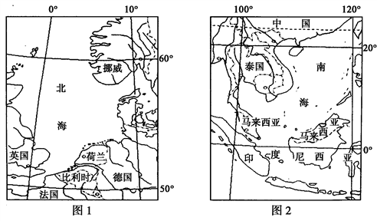
（1）北海沿岸的气候特点是终年温和湿润（或夏季凉爽、冬季温和，降水量较多且全年分配均匀）
（2）南海沿岸多火山、地震的原因是南海位于亚欧板块与太平洋板块、印度洋板块的交界地区，地壳运动比较活跃。
（3）泰国、马来西亚、印度尼西亚三国盛产天然橡胶的气候条件是热量充足（高温），降水丰沛（多雨） 。
（4）比利时、荷兰、挪威从泰国、马来西亚、印度尼西亚进口天然橡胶，请选择合理的运输方式：海洋运输。
（5）北海和南海共同拥有的优势矿产资源是石油、天然气。

1．B 2．A 3．A 4．B 5．D 6．A 7．B 8．C 9．A 10．D
11．D 12．C 13．B 14．B 15．C 16．D 17．A 18．C
37．（共6分，每项1分）
A——④，B——①——a，③——b，D——②——c
38.（共6分，每小题1分）
（1）√（2）×（3）×（4）√（5）×（6）√
39．（共10分）
（1）太平 台湾（2分）
（2）①中部和东部 ②亚热带季风气候 ③水能（或水力） ④台风（4分，每空1分）
（3）①三 90（90～92区间即可） 高（3分，每空1分）
②B（1分）
40．（共10分，每小题2分）
（1）终年温和湿润（或夏季凉爽、冬季温和，降水量较多且全年分配均匀）
（2）南海位于亚欧板块与太平洋板块、印度洋板块的交界地区，地壳运动比较活跃
（3）热量充足（高温），降水丰沛（多雨）
（4）海洋运输。
（5）石油、天然气

